Приложение 1.

ФЕДЕРАЛЬНОЕ ГОСУДАРСТВЕННОЕ БЮДЖЕТНОЕ ОБРАЗОВАТЕЛЬНОЕ

УЧРЕЖДЕНИЕВЫСШЕГО ОБРАЗОВАНИЯ
«КРАСНОЯРСКИЙ ГОСУДАРСТВЕННЫЙ МЕДИЦИНСКИЙ УНИВЕРСИТЕТ ИМЕНИ ПРОФЕССОРА В.Ф. ВОЙНО-ЯСЕНЕЦКОГО»
МИНИСТЕРСТВА ЗДРАВООХРАНЕНИЯ рОССИЙСКОЙ ФЕДЕРАЦИИ

ФАРМАЦЕВТИЧЕСКИЙ КОЛЛЕДЖ

Дневник учебной практики

по МДК 04.01 «Теория и практика лабораторных микробиологических и иммунологических исследований»

Удодова Варвара Алексеевна
ФИО
Место прохождения практики Фармацевтический колледж

с «25» июня 2022 г. по «1» июля 2022 г.

Руководители практики:
Методический – Ф.И.О. (его должность) Жукова М.В.

Красноярск, 2022

Содержание

1. Цели и задачи практики

2. Знания, умения, практический опыт, которыми должен овладеть обучающийся после прохождения практики

3. Тематический план
4. График прохождения практики
5. Содержание и объем проведенной работы
6. Манипуляционный лист
7. Отчет (цифровой, текстовой)

Цель и задачи учебной практики:
1.Ознакомление со структурой микробиологической лаборатории и организацией работы среднего медицинского персонала;
2.Формирование основ социально-личностной компетенции путем приобретения студентом навыков межличностного общения с медицинским персоналом и пациентами;
3.Осуществление учета и анализамикробиологических показателей;
4.Обучение студентов оформлению медицинской документации;

Программа практики.

В результате прохождения практики студенты должны уметь самостоятельно:

- Организовать рабочее место для проведения микробиологических исследований.
- Готовить препарат для окраски, выполнять методики окраски согласно алгоритмам
- Готовить питательные среды и производить посев.
- Делать выводы по проведенным исследованиям.
- Пользоваться приборами в лаборатории.
- Провести дезинфекцию биоматериала, отработанной посуды, стерилизацию лабораторной посуды.

По окончании практики студент должен
представить в колледж следующие документы:
- Дневник с оценкой за практику;
- Текстовый отчет по практике (положительные и отрицательные стороны практики, предложения по улучшению подготовки в колледже, организации и проведению практики).

В результате учебной практики обучающийся должен
Приобрести практический опыт:
ПО 1. - применения техники бактериологических, вирусологических, микологических и иммунологических исследований.
Освоить умения:
У.1 Принимать, регистрировать, отбирать клинический материал, пробы объектов внешней среды и пищевых продуктов;
У.2 Готовить исследуемый материал, питательные среды, реактивы и оборудование для проведения микроскопических, микробиологических и серологических исследований;
У.3 Проводить микробиологические исследования клинического материала, проб объектов внешней среды и пищевых продуктов;
У.4 Оценивать результат проведенных исследований, вести учетно-отчетную документацию;
У.8 Проводить утилизацию отработанного материала, дезинфекцию и стерилизацию, используемой в лаборатории посуды, инструментария, средств защиты рабочего места и аппаратуры;
Знания:
З.1 Задачи, структура, оборудование, правила работы и техники безопасности в микробиологической лаборатории;
З.2 Общие характеристики микроорганизмов, имеющие значение для лабораторной диагностики;
З.3Требования к организации работы с микроорганизмами III - IV групп патогенности;

Тематический план учебной практики

№ | Наименование разделов и тем практики | Количество
 |  | дней | часов
1. | 1 этап Забор материала для исследованияПриготовление простых и сложных питательных сред. Посев на питательные среды. Выделение чистой культуры. | 1 | 6
2 | 2 этап Изучение культуральных свойств. Изучение морфологических свойств. | 1 | 6
3 | 3 этап Изучение биохимических свойств | 1 | 6
4 | 4 этап Учет результатов. | 1 | 6
5 | Утилизация отработанного материала. | 1 | 6
6 | Зачет | 1 | 6
Итого |  | 6 | 36

График выхода на работу

№ п/п | Даты | Часы работы | Подпись руководителя
1 | 25.06.22 | 8.00-13.35
2 | 27.06.22 | 8.00-13.35
3 | 28.06.22 | 8.00-13.35
4 | 29.06.22 | 8.00-13.35
5 | 30.06.22 | 8.00-13.35
6 | 1.07.22 | 8.00-13.35

Содержаниепрактики
№  дни | Виды деятельности | Практический опыт | Умения
Раздел Общая микробиология
1. | 1. Правила техники безопасности.  2. Приготовление питательных среддлявыделение чистой культуры.  3.Посев исследуемого материала.  4.Оформление дневника. | Готовить рабочее место для проведения лабораторных микробиологических исследований.  Владеть техникой работы бактериальной петлей.  Владеть техникой микроскопических исследований | Определять вспомогательные структуры бактериальной клетки
2. | 1. Изучение культуральных свойств.  2.Приготовление дифференциально-диагностических сред.  3.Посев исследуемого материала.  4.Изучение морфологических, тинкториальных свойств.  5.Оформление дневника. | Готовить рабочее место для проведения лабораторных микробиологических исследований.  Владеть техникой работы бактериальной петлей.  Владеть техникой микроскопических исследований | Работа с биологическим материалом  Производить посев петлей
3. | 1.Изучение чистой культуры.  2.Приготовление фиксированного мазка Физическим методом. 3.Окраска препарата по ГР. 4.Изучение тинкториальных свойств. 5.Приготовление питательных сред для изучения биохимических свойств 6.Оформление дневника. | Готовить рабочее место для проведения лабораторных микробиологических исследований.  Владеть техникой микроскопических исследований  Владеть техникой работы бактериальной петлей. | Работа с биологическим материалом  Работа с электроприборами, термостатом и другим оборудованием
4 | 1.Изучение выделенной культуры.  2. Изучение биохимических свойств. 3.Оформление дневников. | Готовить рабочее место для проведения лабораторных микробиологических исследований.  Владеть техникой микроскопических исследованийВладеть техникой работы бактериальной петлей. | Работа с биологическим материалом
5 | 1.Учет результатов  2. Утилизация отработанного материала.  3.Оформление дневников. | Готовить рабочее место для проведения лабораторных микробиологических исследований.  Техника посевов на ППС и ЖПС | Оценивать биохимические свойства
6. | Зачет | Готовить рабочее место для проведения лабораторных микробиологических исследований. Техника посевов

День 1
25.06.2022
Правила техники безопасности; приготовление питательных сред для выделения чистой культуры; посев исследуемого материала; оформление дневника

Правила техники безопасности

Работа в микробиологической лаборатории требует строго соблюдения правил техники безопасности, потому что исследования проводятся с патогенными микроорганизмами.

Работа в микробиологической лаборатории требует строго соблюдения правил техники безопасности, потому что исследования проводятся с патогенными микроорганизмами. Соблюдение этих правил необходимо для обеспечения не только личной безопасности, но и безопасности окружающих людей.

Находиться и работать в лаборатории в халатах, чепчиках и сменной обуви.

Пользоваться только отведенным рабочим местом и оборудованием, как меньше перемещаться по лаборатории.

Не принимать пищу на рабочем месте.

Не выносить материал, посуду и оборудование из лаборатории.

Соблюдать чистоту и опрятность. До и после работы мыть руки с мылом и обрабатывать рабочее место дезсредством.

После работы с патогенным и условно патогенным материалом, инструменты и посуда, предметные стекла подлежат обеззараживанию в дез р-ре, или же в автоклаве, или в пламени спиртовой горелки.

В случае биться посуды или разлива жидкости, которая содержала условно патогенный материал, необходимо сообщить об этом руководителю и тщательно все продезинфицировать.

Нормативные документы:

Санитарно-эпидемиологические правила 1.3.2322-08 «Безопасность работы с микроорганизмами III – IVгрупп патогенности (опасности) и возбудителями паразитарных болезней».

Приказ Минздрава СССР от 22.04.1985 №535 «Об унификации микробиологических (бактериологических) методов исследования, применяемых в КДЛ лечебно-профилактических учреждений».

Приказ МЗ РФ №8 от 19.01.1995г. «О развитии и совершенствовании деятельности лабораторий клинической микробиологии (бактериологии) ЛПУ».

ГОСТ Р ИСО 15189-2015 «Лаборатории медицинские. Частные требования к качеству и компетентности». 1 июня 2016г.

Бактериологические исследование используется для выделения м/о, изучение их свойств с целью определения их вида.

Приготовление питательных сред для выявления чистой культуры и первичной посев исследуемого материала.

Изучение культуральных свойств, приготовление дифференциально-диагностических сред, посев исследуемого материала и изучение морфологических и тинкториальныхсвойств.

Изучение ферментативных свойств.

Учет результатов.

Забор материала перед отбором (питьеваяс дачного участка Солонцы)

В соответствии сСанПиНом 2.1.4.1074-01 «Питьевая вода. Гигиенические требования к качеству воды централизованных систем питьевого водоснабжения. Контроль качества. Гигиенические требования к обеспечению безопасности систем горячего водоснабжения», обследуем воду из водопровода посёлка Солонцы. Перед тем как набрать бутылку воды для исследования, нужно открыть кран и подождать 15 минут. После протереть кран для того, чтобы м/о находящиеся на кране не попали в бутылку. Набрать 0,5 л воды и закрыть крышкой.

Приготовление питательных сред МПА и ЭНДО:

МПА - основная плотная питательная среда, используемая для выращивания хемоорганотрофных бактерий. Готовят на основе МПБ, добавляя к нему 1,5-3% агара, или на мясной воде, добавляя к ней 1% пептона 0,5% Натрия Хлорида и 1,5-3%агара.

Для приготовления:

Надо взвешать на аптечных весах 4 грамма питательной среды и развести на 100 мл дистиллированной воды.

Довести трехкратно до кипения.

Стерильно разлить около спиртовой горелки, возле пламени.

Разлить по чашкам Петри и оставить до полного застывания.

ЭНДО – дифференциально-диагностическая питательная и элективная среда, для кишечной группы возбудителей, предназначенная для выделения энтеробактерий. Обладает слабым селективными свойствами, компоненты среды подавляют рост грамположительных бактерий.

Состав:
мясопептонный агар, лактоза, фуксин, Сульфит Натрия, Гидрофосфат Натрия, Карбонат Натрия.

Для приготовления:

Взвешиваем на аптечных весах 3,8 грамма питательной среды и разводим на 100мл дистиллированной воды.

Доводим трехкратно до кипения.

Стерильно разливаем около спиртовой горелки, у пламени.

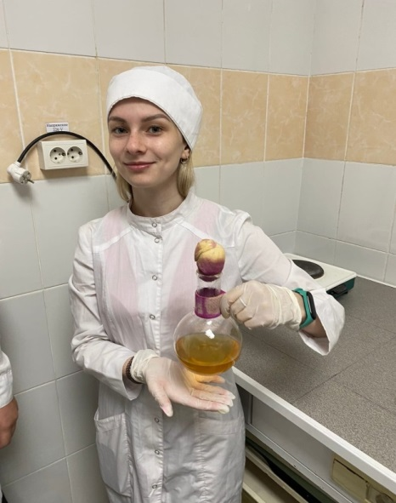
Разливаем по чашкам Петри и оставляем до полного застывания.
Рис 1. Приготовление среды МПА

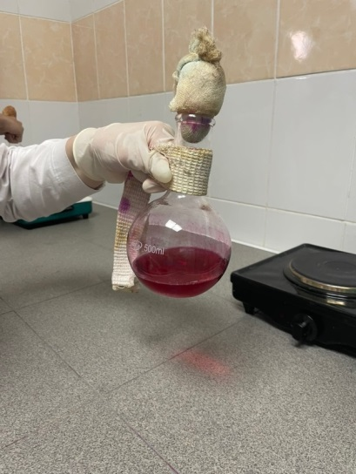
Посев микроорганизмов:
Когда мы приготовили питательные среды. Начали производить посев. Я взяла 1мл воды питьевой с дачного участка и произвела посев в чашку Петри, затем залила питательной средой МПА и оставила застывать.
Во вторую чашку я налила 1мл воды назастывшую среду ЭНДО, посеила методом «Шпатель» и дала время просохнуть. Затем мы убрали свои посевы в термостат при температуре 37’С.
Рис 2. Приготовление среды ЭНДО

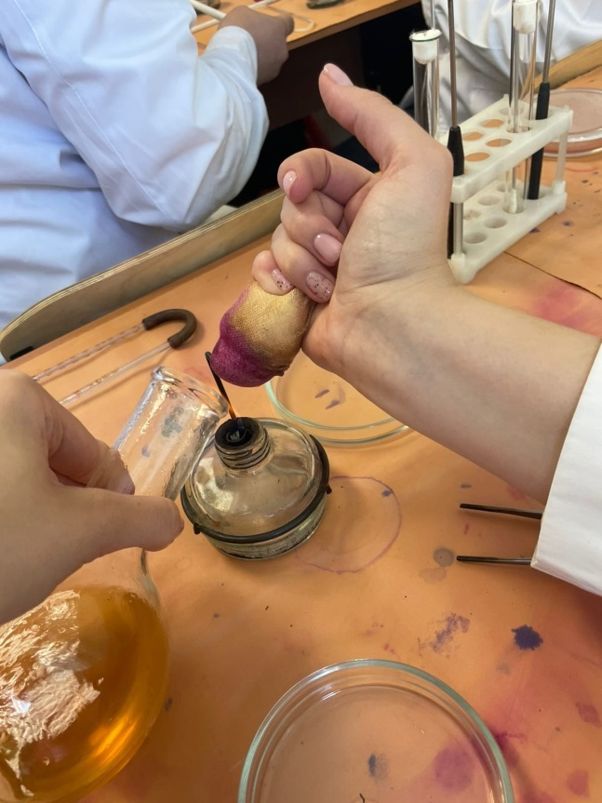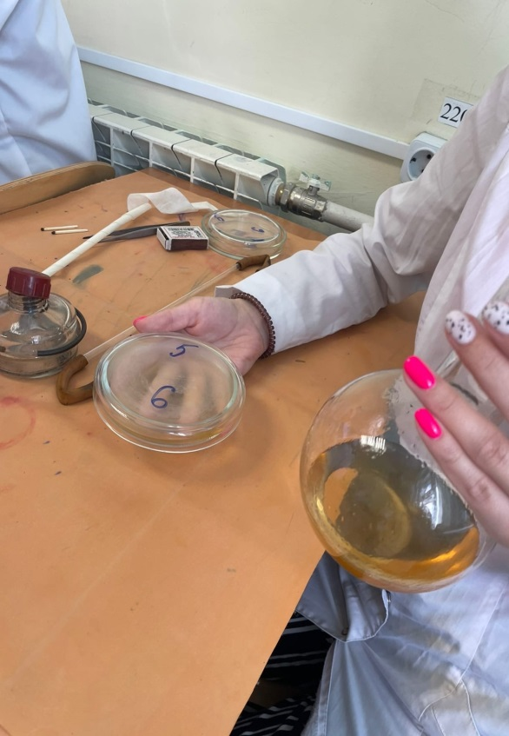
Рис 3-4. Розлив питательной среды МПА
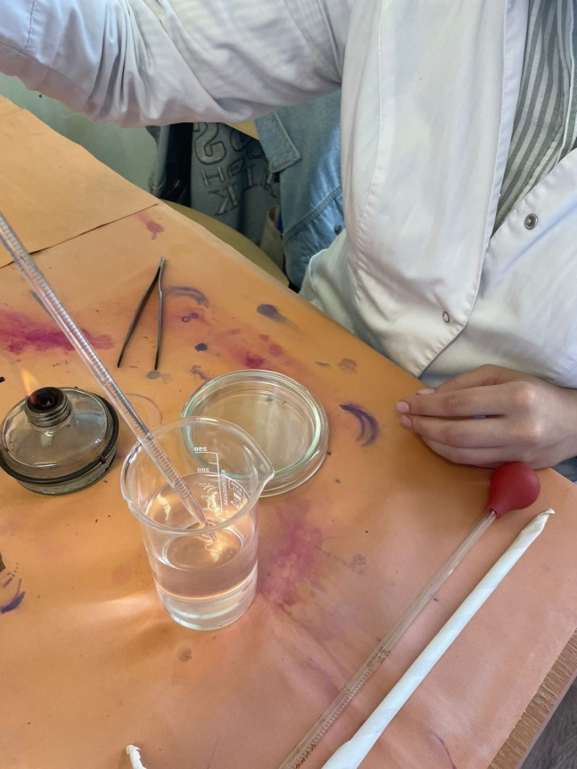
Рис 5. Этапы посева шпателем

Вывод:На первом дне практики мы сварили питательные среды МПА и ЭНДО, произвели стерильный розлив питательных сред в чашки Петри и пробирки, сделали посев питьевой воды с дачного участка г. Красноярск на среду МПА, сделали посев смыва овощей на питательные среды МПА и ЭНДО с помощью шпателя, оставили чашки Петри в термостате на сутки.

Задание.
А) Заполнить таблицу «Классификация питательных сред».

Классификация питательных сред
Способ классификации | Виды питательных сред | Состав | Стерилизация | Примеры
По составу | простые | МПА,МПБ | Автоклавированаие | Пептонная среда
 | сложные | МПА,МПБ+доп в-ва | Автоклавирование | Кровяной агар, сывороточный агар, сахарный агар
По консистенции | Жидкие |  | Автоклавирование | МПБ,средыГисса
 | Полужидкие | МПБ+1% агар-агара | Автоклавирование | Полужидкий агар
 | Твердые, плотные | МПБ+3-4%агара | Автоклавирование | МПА, среда ЭНДО, кров агар
По назначению | 1.общеупотребительные | Простые МПА, МПБ | Автоклавирование, на закрытом огне | МПА  МПБ
 | 2.специальные(для требовательных м/о) | МПА+кровь, сыворотка, углеводы, витамины(доп.в-ва) | Автоклавирование, на закрытом огне | Кровяной агар, среды для анаэробов Китта-Тароцци
 | 3.избирательные или элективные(для устойчив м/о) | МПА+соль,красители,антибиотики | Автоклавирование, на закрытом огне | Среда ЭНДО, щелочной агар, ЖСА, висмут сульфит, агар ВСН
 | 4.дифференциально-диагностические(для изучения биохимсв-в) | МПА, МПБ+углевод,краситель, индикатор | Автоклавирование, на закрытом огне | Среда ЭНДО, среда Расселя
 | 5.консервирующие(хромогенные среды) | Глицерин, хромогены | Автоклавирование, на закрытом огне | Глицериновая смесь, хромогенные среды

Б) Запишите требования, предъявляемые к средам.
1. Должны содержать все необходимые питательные в-ва, факторы роста
2. Должны быть изотоничны – 0,9% натрия хлорид; оптимальная консистенция от жидкой до плотной
3. Оптимальная кислотность рН 7,2-7,4; стерильны
3. Запишите этапы приготовление питательных сред
1.Расчет и взвешивание ингредиентов в соответствии с рецептурой; варка питательной среды
2.Разлив по пробиркам и чашкам Петри
3.Стерилизация; контроль стерильности( в термостате на 2 суток при t37градусов

День 2
27.06.2022
Изучение культуральных, морфологических и тинкториальных свойств
Чистая культура необходима для определения идентификации.
Идентификация- это определение основных свойств м/о: культуральных, морфологических, биохимических, свойств патогенной структуры, взаимоотношения с фагами, с целью установления принадлежности, к определенному виду, роду или подвиду.
Перед началом изучения свойств, я извлекла Чашки Петри из термостата, организовала рабочее место и приступила к описанию культуральных свойств полученной колонии.
Культуральные свойства определяются, изучая характер роста простым методом «на глаз». К ним относятся:
- Форма. Бактериальные колонии по этой культуральной характеристике могут быть плоскими, округлыми, ризоидными (напоминать переплетение корней) или гирозными, напоминающими по форме головной мозг, иметь ровные, хорошо очерченные или рваные края.
- Размер. Важная характеристика морфологии колоний. Различают мелкие колонии диаметром 1-3 мм, средние размером от 2 до 4 мм и крупные, размер которых составляет 4 мм и более.
- Пропускание света. Бывают просвечивающие, или прозрачные, и непрозрачные бактериальные колонии.
- Поверхность. Может быть шероховатой или гладкой, морщинистой, блестящей, влажной, тусклой, слизистой или сухой.
- Структура. При изучении под микроскопом можно увидеть колонии различной морфологии – однородные, нитевидные или зернистые. Методы определения – микроскопия или исследование при помощи лупы.
- Цвет. Эта культуральная характеристика выявляется при наличии в бактериальных клетках пигментов. Цвет колоний иногда является видовым признаком и входит в название. Например, золотистый стафилококк, цианобактерии, пурпурные бактерии, синегнойная палочка и другие получили свои названия из-за характерной окраски их колоний, выращенных на питательной среде. Иногда пигменты бактерий выделяются в субстрат и окрашивают ее.
- Консистенция. Определяется при непосредственном контакте с колонией специального инструмента. Различают слизистые, мягкие, плотные и врастающие в агар.
- Профиль колонии может быть выпуклым или плоским, кратерообразным или конусовидным.
- Степень погружения в среду. Большинство колоний живут на поверхности субстрата. Однако существуют также глубинные, в виде чечевичек, погруженных в толщу среды, и донные бактерии, образующие пленки на дне сосудов с питательной средой.
- Люминесценция. Известны также несколько видов аэробных бактерий, способные к фосфоресценции (люминесценции). Их колонии способны до суток светиться желтоватым или зеленоватым цветом. Фотобактерии – жители различных водоемов, встречаются на чешуе и мясе рыбы. Их морфология может быть различной – среди светящихся видов встречаются кокки, вибрионы, палочки.
- В жидком субстрате морфология бактериальных колоний характеризуется образованием равномерной мути, пленки или осадка. В полужидких при посеве уколами подвижные бактерии вызывают помутнение в толще среды вокруг места посева, а неподвижные – только в самом месте укола. Некоторые бактерии в аэробных и анаэробных условиях выделяют различные газы (индол, скатол, меркаптан, сероводород, масляная кислота, диэтиловый эфир и тому подобное).

Культуральные и морфологические свойства. Таблица 1
Характеристики | № 1 (рисунок 3) | № 2 (рисунок 4)
Форма | Круглая- S | Круглая-S
Размер | 3 мм | 1 мм
Цвет | желтый | Розовый с металлическим отливом
Профиль | выпуклая | плоская
Поверхность | гладкая | гладкая
Характер края | ровный | ровный
Прозрачность | непрозрачная | непрозрачная
Структура | однородная | однородная

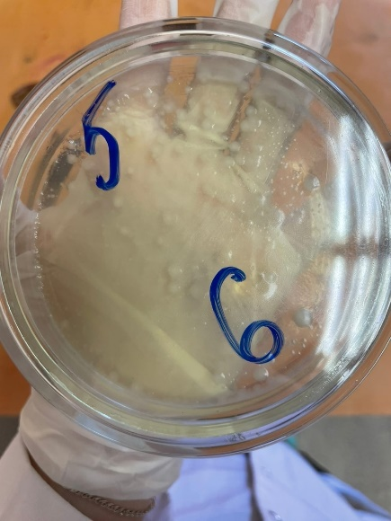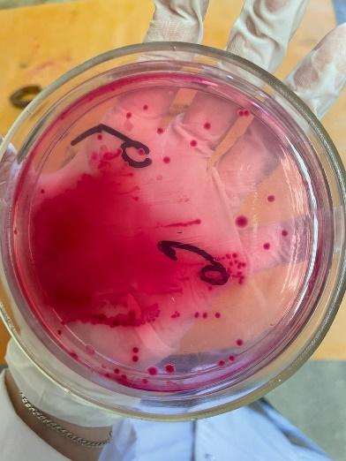
Рис 7. Рост колоний на среде ЭНДО
Рис 6. Рост колоний на среде МПА

Вывод: Я провела исследование путём окраски по Граму для выявления тинкториальных свойств, а при микроскопии определила морфологические свойства.

Методика окраски по Граму:
- На фиксированный мазок нанести карболово-спиртовой раствор генциановогофиолетового через полоску фильтровальной бумаги. Через 1-2 минуты снять её, а краситель слить.
- Нанести раствор Люголя на 1-2 минуты (йод)
- Обесцветить этиловым спиртом в течении 30-60 секунд до прекращения отхождения фиолетовых струек красителя
- Промыть водой
- Докрасить водным раствором фуксина в течении 2 минут, промыть водой, высушить
- Микроскопируйте препарат в иммерсионной системе.
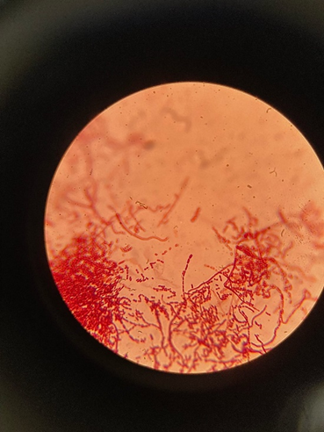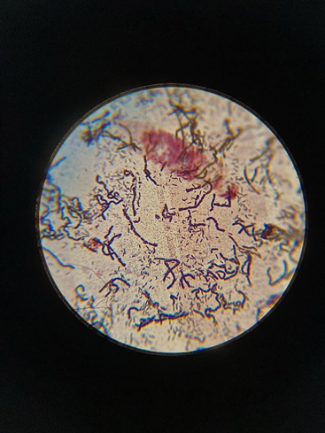
Рис 9.Грам+ бациллы
Рис 8. Грам- палочки

Вывод: после микроскопирования колонии на среде ЭНДО препарата №1 (рисунок 5) были выявлены грам- палочки, а в препарате №2 (рисунок 6) выявлены грам+ бациллы.
Тинкториальные и культуральные свойства. Таблица 2
Показатель | 1 | 2
Форма | s | s
Устойчивость во внешней среде | малоустойчивы | Малоустойчивы
Вирулентность | выражена | Выражена
Биохимическая активность | Активны | активны
Тинкториальность | Грам- | Грам+
Морфология | Кишечная палочка | бациллы

Окраска капсул.
Окраска по Бурри-Гинсу. Смешала на предметном стекле тушь разведенную в 10р с культурой. Ребром предметного стекла сделала тонкий мазок. Высушила и промикроскопировала в иммерсионной системе.

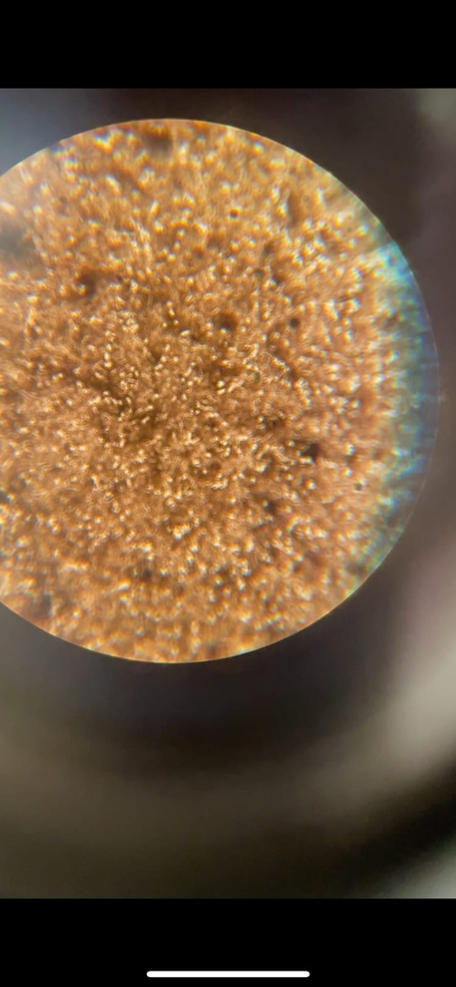
Рис 10. Окраска капсул по Бурри-Гинсу

Изучение подвижности м/о методом раздавленной капли.

К физ. р-ру добавила одну каплю метиленового синего и культуру, затем на покровное стекло нанесла каплю и покрыла покровным стеклом так, чтобы не образовалось пузырьков воздуха. И промикроскопировала в темном поле.

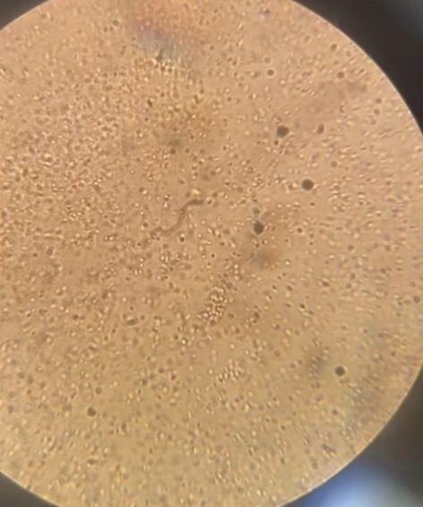
Рис 11. Метод раздавленной капли

Вывод: Изучила культуральные свойства колоний, в результате которых выявленаS-форма колоний (расм. в таблице 1), а также выявлены морфологические и тинкториальные свойства, обнаружены палочкив большом количестве, и бациллы, посеянные на скошенном МПА для выведения чистой культуры.

Задание:
1. Естественные питательные среды — это натуральный продукт животного или растительного происхождения.
Могут быть:
- Растительные (исходные продукты — соя, горох, картофель, морковь и т.п.).
- Животные (исходные продукты — мясо, рыба, яйца, молоко, животные ткани, желчь, сыворотка крови и т.п.).
- Смешанные (МПА, среда Левенштейна - Йенсена и т.п.).
2. Искусственные среды содержат переработанные естественные продукты (мясную воду, перевар), вещества, полученные из этих продуктов (пептон, дрожжевой и кукурузный экстракты) и различные добавки. Это самая большая и разнообразная по составу наиболее часто применяемая группа сред. Их готовят по определенным рецептам из различных настоев или отваров животного или растительного происхождения с добавлением неорганических солей, углеводов и азотистых веществ.
3. Синтетические среды (известного химического состава) состоят из химически чистых соединений в точно установленных концентрациях (с добавлением углеводов, солей, аминокислот, витаминов и т.п.). На основе этих сред, добавляя к ним естественные или искусственные среды, получают полусинтетические среды.
2- В лабораторных условиях микроорганизмы культивируются на питательных средах, поэтому питательная среда должна содержать все вещества, необходимые для их роста. Конструктивные и энергетические процессы у микроорганизмов разнообразны, поэтому разнообразны и их потребности в питательных веществах. Из этого следует, что универсальных сред, одинаково пригодных для роста всех микроорганизмов, не существует. Основными компонентами любой питательной среда для
культивирования микроорганизмов являются соединения углерода и азота.
3- По консистенции питательные среды бывают жидкие, полужидкие и твердые. Жидкие среды готовят на основе водных растворов каких-либо веществ, как правило, мясной воды. Для получении плотных сред к жидким добавляют уплотнители, чаще всего агар-агар. Он представляет собой полисахарид сложного состава, имеющий волокнистую структуру, получаемый из морских водорослей. Агар-агар плавится при температуре около 90 0С и затвердевает при температуре около 40 °С. Полужидкие среды имеют вязкую консистенцию благодаря добавлению к ним небольшого количества агар-агара (0,3-0,7 %). В плотных средах концентрация агар-агара составляет 1,5-2,0 %.
4- По происхождению питательные среды делят на естественные и искусственные. Естественные среды готовят из молока, мяса, яиц, картофеля, сыворотки крови человека, животных и др. продуктов. В практической бактериологии чаще используют искусственные питательные среды, представляющие собой сбалансированные смеси питательных веществ в концентрациях и сочетаниях, необходимых для роста и размножения микроорганизмов. В них в качестве универсального источника азота и углерода используют пептоны – продукты неполного расщепления белков с помощью пепсина или различные гидролизаты (рыбный, казеиновый, дрожжевой и др.).
5- Плотные – готовятся из жидких питательных сред, путем добавления желирующих веществ – агара или желатина (1,5–2,0%). Данные вещества при растворении в горячей воде формируют коллоидный раствор, дающий при охлаждении плотный гель (студень). Студеобразныесреды возможно расплавить при помощи нагревания. Плотные среды используют для выделения чистых культур микроорганизмов: в диагностических целях, для количественного учета микроорганизмов, определения протеолитической и антагонистической активности.
6- Сухие – выпускаются специализированными предприятиями, используются в микробиологических целях. Перед использованием в них добавляют воду и стерилизуют.
7- Углеводные среды применяют для дифференциации бактерий по способности ферментировать углеводные субстраты. При ферментации углеводов происходит образование смеси кислот (молочной, уксусной, углекислоты и др.), которые снижают значение pH. Конечными продуктами ферментации углеводов и спиртов в большинстве
случаев являются кислоты, спирты, альдегиды и газообразные вещества (H2 и
CO2). Для обнаружения ферментации углеводов в среды Гисса вводят индикатор
(индикатор Андреде, бромтимоловый синий и др.).
8- Автоклавирование (стерилизация текучим паром) включает обработку горячим паром (121 °С) под высоким давлением (1,2-1,5 атм); наиболее эффективно для стерилизации термостабильных жидкостей. Термоустойчивые споры микроорганизмов погибают в течение 15 мин. Обработка больших объёмов (более 500 мл) требует более длительной экспозиции.
9- Стерилизация текучим паром (дробная стерилизация). Данный способ применяют для стерилизации питательных сред, изменяющих свой состав и свойства под действием температур выше 100°С. Сущность дробной стерилизации состоит в том, что нагревание среды (или ее компонентов) проводят при 100 °С три раза по 30 мин трое суток подряд.
10- Пастериза́ция — процесс уничтожения вегетативных форм микроорганизмов (кроме термофильных) в жидких средах, пищевых продуктах путём однократного и непродолжительного их нагрева до температур ниже 100 °C,[1] обычно путём нагревания чаще всего жидких продуктов или веществ до 60 °C в течение 60 минут или при температуре 70—80 °C в течение 30 минут. Различают длительную (при температуре 63—65 °C в течение 30—40 минут), короткую (при температуре 82—85 °C в течение 0,5—1 минуты) и мгновенную пастеризацию (при температуре 92-98 °C в течение нескольких секунд).
11- Стерилизация фильтрованием Стерилизация фильтрованием через мембранные и глубинные фильт-ры, задерживающие микроорганизмы и их споры, используется для рас-творов веществ, нестабильных при термической или других видах стерилизации.
12- Мясо-пептонный бульон (МПБ). Для приготовления мясо-пептонных сред используют мясной бульон, который получают следующим образом: 500 г мелко изрубленного свежего мяса без костей, жира и сухожилий заливают в эмалированной кастрюле 1 л водопроводной воды, нагретой до 50°С, и оставляют настаиваться 12 ч при комнатной температуре или 1 ч при 50—55°С. Мясо отжимают, экстракт процеживают через марлю со слоем ваты, кипятят 30 мин для свертывания коллоидных белков и фильтруют дважды (первый раз через марлю с ватой, второй — через бумажный фильтр). Фильтрат доливают водой до 1 л, разливают в колбы, закрывают ватными пробками и стерилизуют при 120°С 20 мин (пробки колб закрывают сверху колпачками из бумаги). Ватные пробки должны быть плотными, так как они служат фильтром, препятствующим проникновению бактерий из воздуха после стерилизации.
Мясо-пептонныйагар (МПА). К 1 л МПБ добавляют 15— 20 г агара. Среду нагревают до растворения агара (температура его плавления — 100 °С, затвердевания — 40 °С), устанавливают слабощелочную реакцию среды 20%-ным раствором Na2CO3 и через воронку разливают в пробирки (приблизительно по 10 мл агара столбиком для последующего разлива по чашкам Петри и по 5 мл для получения скошенного агара — косяков).При разливе агара необходимо следить за тем, чтобы края пробирок оставались сухими, иначе пробки прилипнут к стеклу. Пробирки со средой стерилизуют в автоклаве при 120 °С 20 мин.
Мясо-пептонная желатина (МПЖ).В 1 л МПБ помешают 100—150 г желатины. Температура плавления желатины зависит от ее содержания в среде: в случае 10%-ной концентрации в среде она плавится при 24 °С; в случае 15%-ной — при 25 °С. В летнее время среды готовят, добавляя 15% желатины.После растворения желатины при осторожном нагревании устанавливают слабощелочную реакцию среды (как для МПБ и МПА), кипятят 5 мин, затем охлаждают до 40—50 °С. Взбитый, с небольшим количеством воды яичный белок вливают в охлажденную желатиновую среду, хорошо взбалтывают и снова нагревают. Среда после выпадения белков в осадок становится прозрачной. Ее фильтруют в горячем виде через бумажный фильтр, разливают в пробирки и стерилизуют в кипятильнике Коха текучим паром, прогревая среду 3 раза по 30 мин каждые 24 ч.

День 3
28.06.2022
Изучение чистой культуры, окраска препарата по Граму, приготовление питательных сред для изучения биохимических свойств
Сахаролитические свойства – способность расщеплять сахара и многоатомные спирты, с образованием кислоты и кислоты газа.
Протеолитические свойства – способность расщеплять белки, полипептиды, жиры и липиды.
Гемолитические свойства – способность разрушать эритроциты.
Я организовала свое рабочее место, где извлекла из термостата пробирки и начала окрашивать в них по Граму. Делала это для выявления чистой культуры, за счет микроскопирования.
При микроскопировании были обнаружены Грам отрицательные(-) палочки красного цвета.
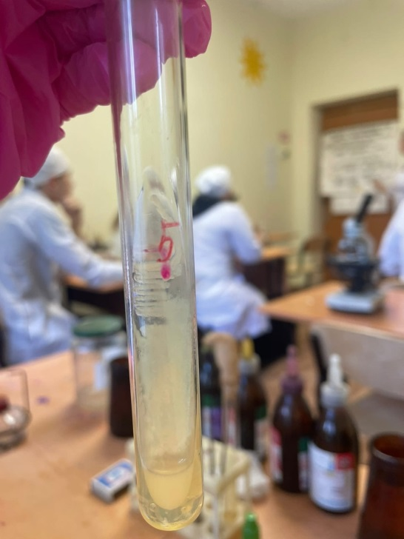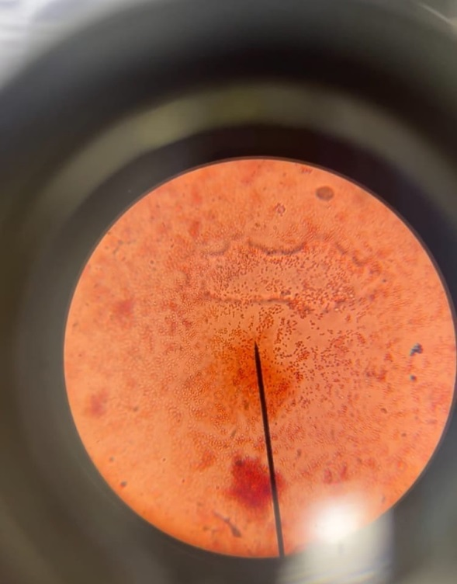
Рис 13. Грам(-) палочки, чистая культура на среде ЭНДО

Рис 12. Выросшая культура на скошенном МПА

Далее приготовили и разлили питательные среды по пробиркам.
1 среда – Клиглера
Для приготовления:
Взвесили 5,7г питательной среды и развели на 100мл дистиллированной воды.
Прокипятили.
Затем стерильно разлили и оставили до полного застывания.
2 среда – Маннит
Для приготовления:
Взвесили 1,7г питательной среды и развели на 100мл дистиллированной воды.
Прокипятили.
Затем стерильно разлили и оставили до полного застывания.
3 среда – сахароза
Для приготовления:
Взвесили 2,2г питательной среды и развели на 100мл дистиллированной воды.
Прокипятили.
Затем стерильно разлили и оставили до полного застывания.
После чего я взяла в работу чистую культуру и произвела посев. Убрала в термостат при t=37’.
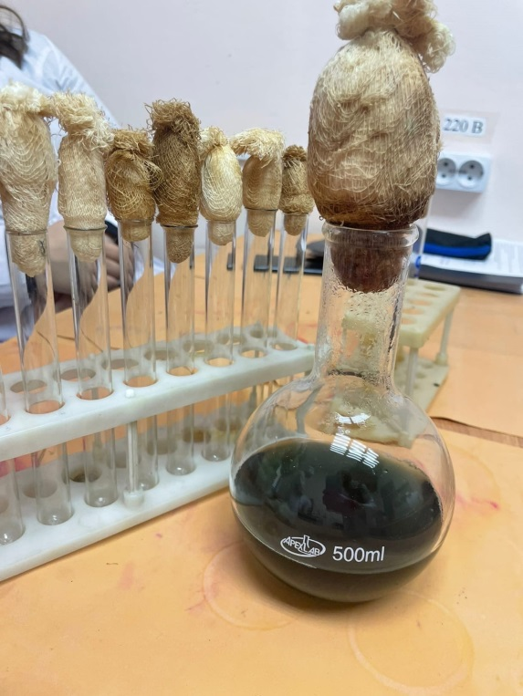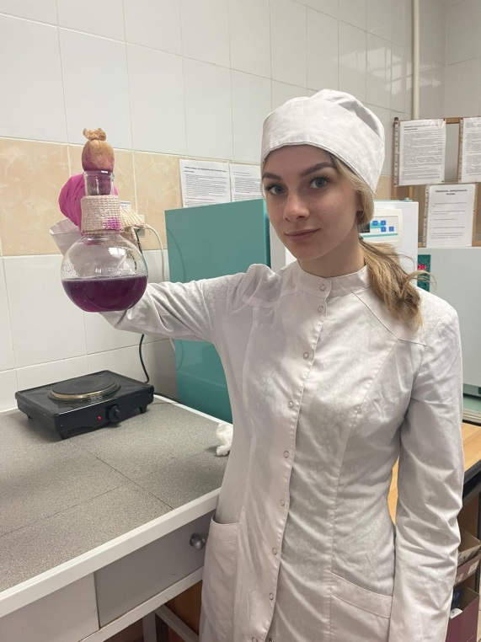
Рис 14. Розлив среды Маннит
Рис 15. Приготовление среды сахароза

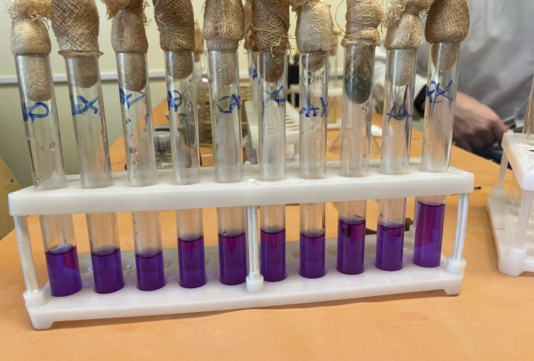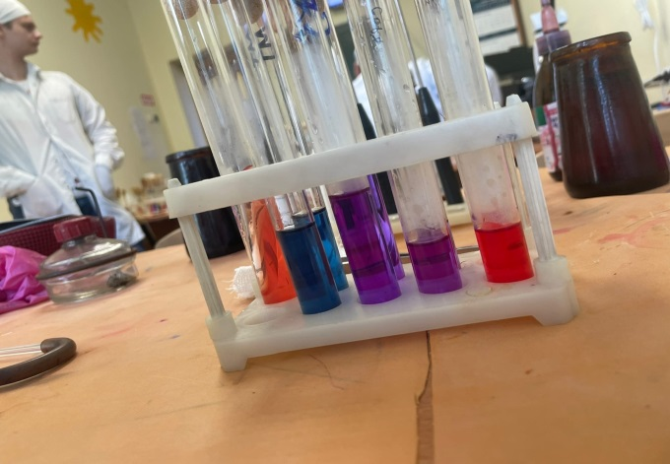
Рис 17. Посев чистой культуры на различные питательные среды
Рис 16. Розлив по пробиркам среды сахароза

Вывод: Изучила чистую культуру, окрасила препарат по Граму, приготовили питательные среды для изучения биохимических свойств

Задание:
1. Приготовление фиксированного мазка из жидкой среды и из агаровой культуры
Этапы приготовления мазка:
Для работы необходимо иметь чистые и обезжиренные предметные стекла и покровные. Новые стекла кипятят 15-10 минут в 2-5% растворе соды или мыльной воде, споласкивают водой и помещают в слабую хлороводородную кислоту, затем тщательно помывают водой.
- Обезжиренное предметное стекло прожигают в пламени горелки и охлаждают.
- Зажигаем спиртовку, прокаливаем петлю
- Над пламенем спиртовки открываем пробирку с исследуемым материалом, прожигаем края пробирки
- Набираем каплю культуры петлей, закрываем над пламенем пробирку, ставим обратно в штатив
- Каплю культуры наносим на предметное стекло, распределяя равномерно параллельными движениями петли. Диаметр мазка должен составлять 1-1,5 см. Внимание! Мазок должен быть равномерно растертым, тонким и небольшим
- Стерилизуем петлю в пламени горелки
- Высушиваем предметное стекло или высоко над пламенем горелки, или просто на воздухе
- Фиксируем препарат, проводя трехкратно над пламенем спиртовки мазком вверх
2. Окраска по Граму
- Приготовить фиксированный мазок
- На мазок положить фильтровальную бумажку и налить на 1-2 капли генцианвиоллета и окрасить в течение 1 минуты
- Удалить бумагу, слить краситель и, не промывая мазок водой, налить раствор Люголя на 1 минуту
- Краску слить и на мазок капнуть на полминуты этилового спирта
- Промыть препарат водой
- Окрасить раствором сафранина в течение 2 минут
- Промыть водой, подсушить и промикроскопировать
- Грам(+) синие, Грам(-) красные

3. Решите ситуационные задачи:
1) Сухой порошок= 7,5г; дистил/вода= 250мл
2) Сухой порошок= 19,5г; дистил/вода= 300мл
3) Сухой порошок= 8,75г; дистил/вода= 250мл

День 4
29.06.2022
Изучение выделенной культуры и биохимических свойств
После того, как я достала из термостата посев воды с дачного участка микроорганизмов с питательными средами, было выявлено:
Среда Клиглера из красного цвета стала желто - красная
глюкоза +(КГ)
лактоза -
H₂S–
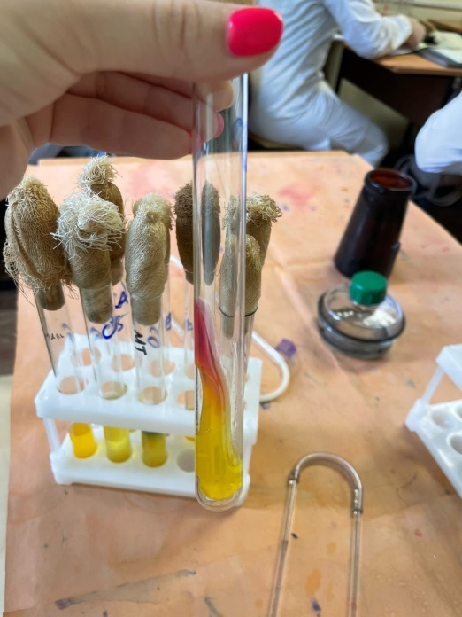
Рис 18. Среда Клиглера

Среда Маннит+ (КГ)
из зеленого цвета стала желтая
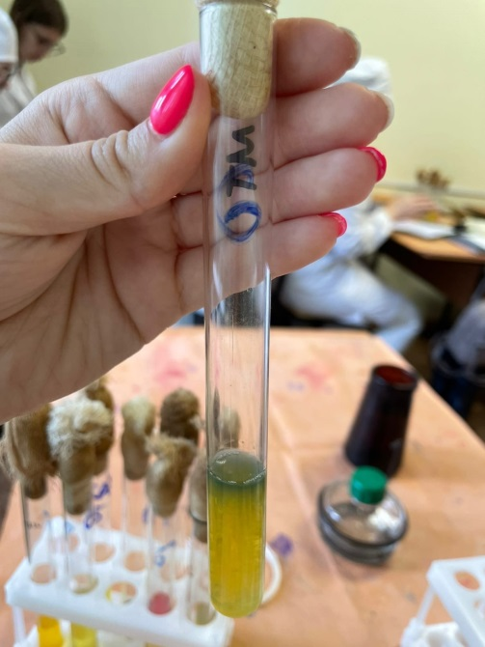
Рис 19. Среда Маннит

Мальтоза +(К)
Сорбит +(КГ)
Сахароза +(КГ)
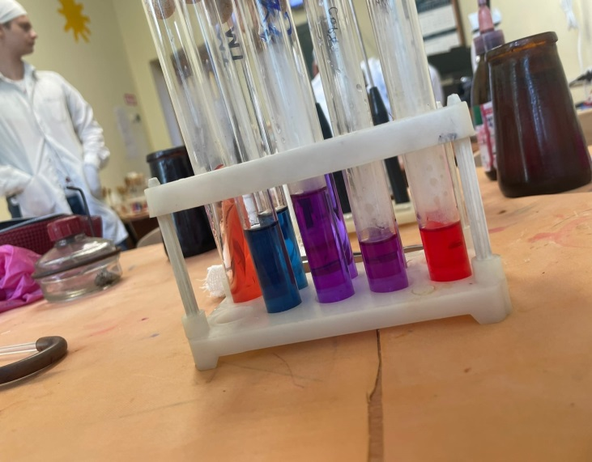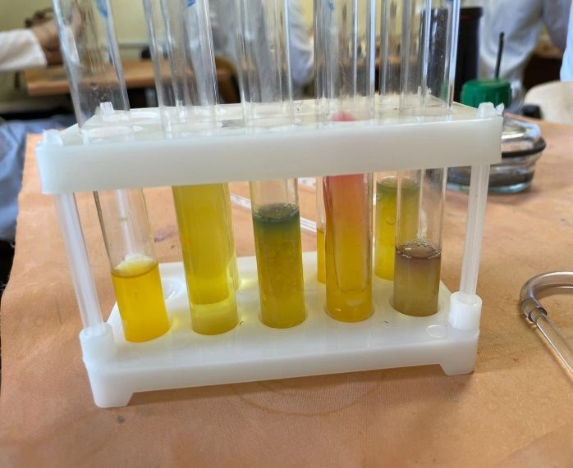
Рис 21. Биохимические свойства
Рис 20. Контроль

Заключение: такую воду употреблять нельзя
Задания:
- Посев произведен на двухсахарныйагар
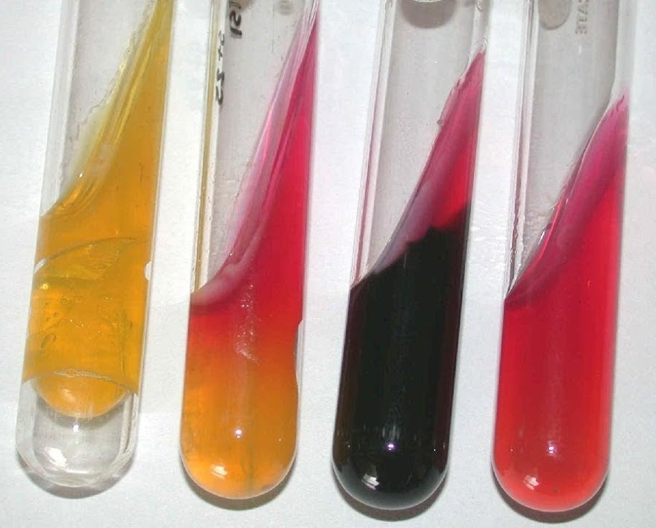
А Б В Г контроль
А – образование кислоты, газа
Глюкоза-лактоза +(КГ)
Б – Глюкоза +(КГ), лактоза-
В – Лактоза-, глюкоза, сероводород+
Г – Глюкоза-, лактоза-
Изменение цвета за счет ферментации углевода
А,Б – биохимически активна, В – малоактивна, Г- не активна
- Посев произведен на цитратный агарСиммонса
К – контроль
А Б К
А – Бромтимоловый синий, активна, биохимическая реакция образует цитрат
Б –Бромтимоловый синий, не активна
Произошла биохимическая реакция, поэтому произошло изменение цвета
- Посев произведен на ацетатный агар
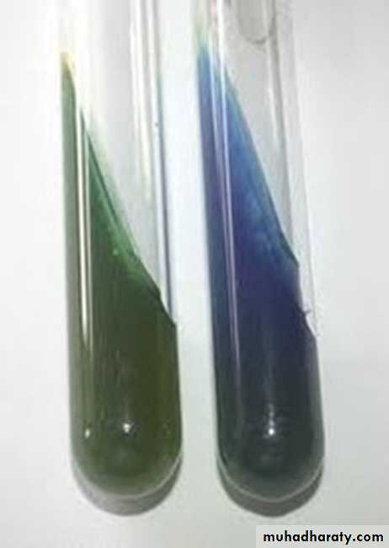
А Б контроль
А – Не активна
Б – Активна, произошла биохимическая реакция, с образованием ацетата
- Гемолитическая активность:
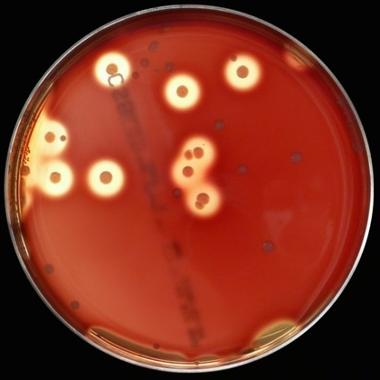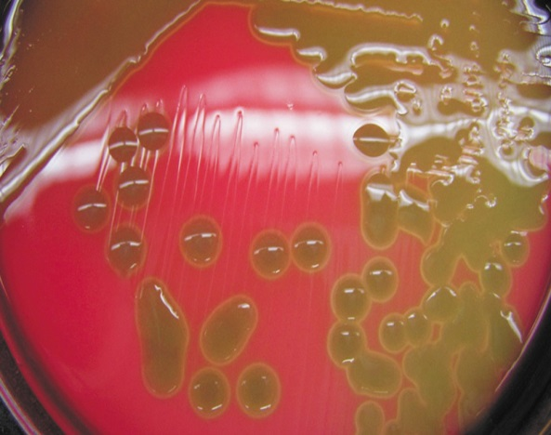
А Б
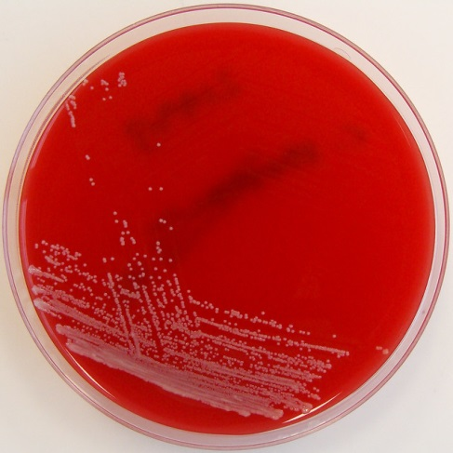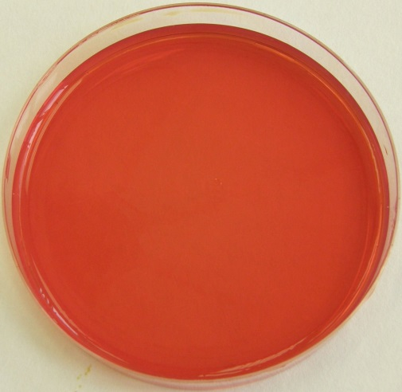
В контроль

А – гемолиз-β (прозрачный, четкий)
Б – гемолиз-α (нечеткий)
В – без гемолиза

Вывод: При выделении поэтапной идентификации чистой культуры обнаружены БГКП очень биохимическиактивная.
Использовались методы: микроскопирования, культуральный метод (бактериологический), биохимический, а также методики: окрашивание по Граму, Бурри-Гинсу, «раздавленная капля», посев шпателем и глубинный посев.

День 5
30.06.2022
Утилизация отработанных материалов
Утилизация отработанного материала проводится по требованиям СанПиН 2.1.7.2790-10 «Санитарно-эпидемиологические требования к обращению с медицинскими отходами».
Согласно классификации, медицинские отходы делятся на 5 классов:
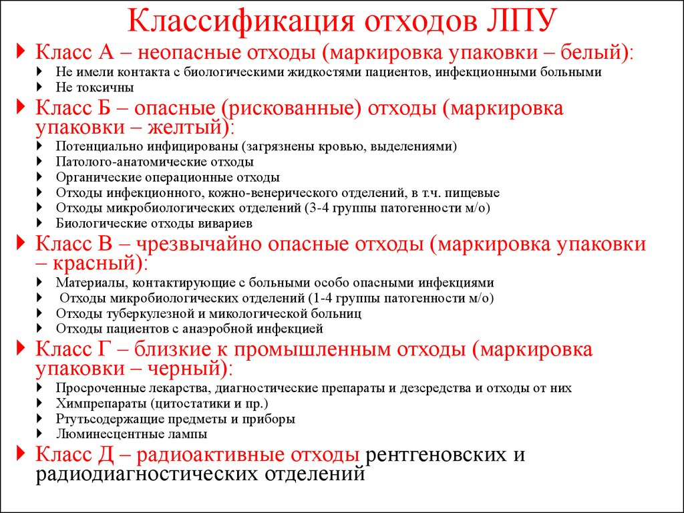
Стерилизация –обработка объектов, при которой достигаетсяполное уничтожение всех микроорганизмов.
Существуют различные способы и методы стерилизации:
1. Физический (воздействие высоких температур, УФ-лучей, использование бактериальных фильтров)
2. Химический (использование различных дез средств, антисептиков)
3. Биологический (применение антибиотиков)
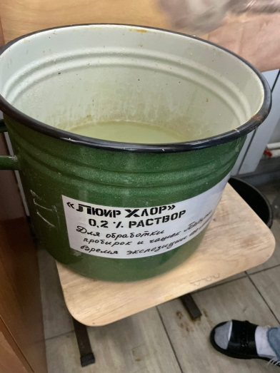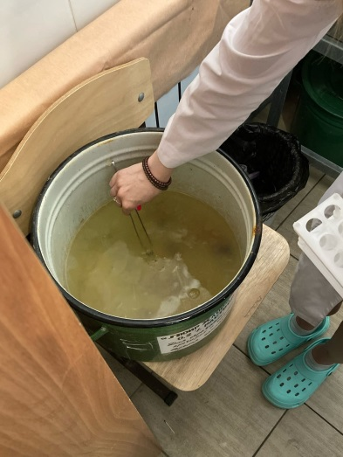
Рис 22,23. Утилизация медицинских отходов
Способы стерилизации с помощью высокой температуры
1. Фломбирование – представляет собой прокаливание на пламени спиртовки. С помощью этого метода можно простерилизовать игла и петли, пинцет и тд. Петлю или иглу поднести к пламени и держать пока она не покраснеет.
2. Стерилизация паром под давлением (автоклавирование)
При этой стерилизации происходит полное уничтожение спор, при t=120 градусов.
3. Дробная стерилизация – повторное кипячение через 24 часа.
4. Стерилизация сухим паром в сухожаровом шкафу
t=160 градусов, длиться 2 часа.
Рис 24. Стерилизация в сухожаровом шкафу
Дезинфекция – уничтожение патогенных микроорганизмов в окружающей среде человека.
Есть механический, физический и химический способ дезинфекции
Механический способ: мытье рук с мылом и щеткой, влажная уборка помещений, стирка белья, проветривание помещений.
Физический способ:кипячение, сжигание, обработка паром
Химический способ:дезинфицирующие средства

Приготовление пробок
Пробка ватно-марлевая для пробирок – расходный материал, предназначенный для укупорки стерильных пробирок. Применяется в диагностических, исследовательских, аналитических лабораториях санитарного или медицинского назначения при проведении микробиологических исследований и контроля органических сред.
Обработка пробки может проводиться в сухожаровом шкафу при соблюдении температурного диапазона +169 - +179 градусов не менее 10 раз, и не меньше 40 раз в автоклаве при t= +119 - +121 градусов. При этом качественные свойства расходного материала сохраняются.
Пробки должны плотно входить в пробирку или колбу на 2-3 см, или на 2/3 своей длины. При открывании хорошо закрытой посуды раздается характерный хлопок.
Ход работы:
1. Чтобы вата не скользила и хорошо скручивалась, поверхность стола смачиваем водой
2. Взяв кусок ваты, скручиваем его в валик, сильно прижимая
3. Когда вата была намотана до нужного диаметра, складываем кусок марли в два слоя и им обматываем ватный валик
4. Плотно утрамбовав вату в марле, завязываем в конце ниткой и обрезаем излишки марли
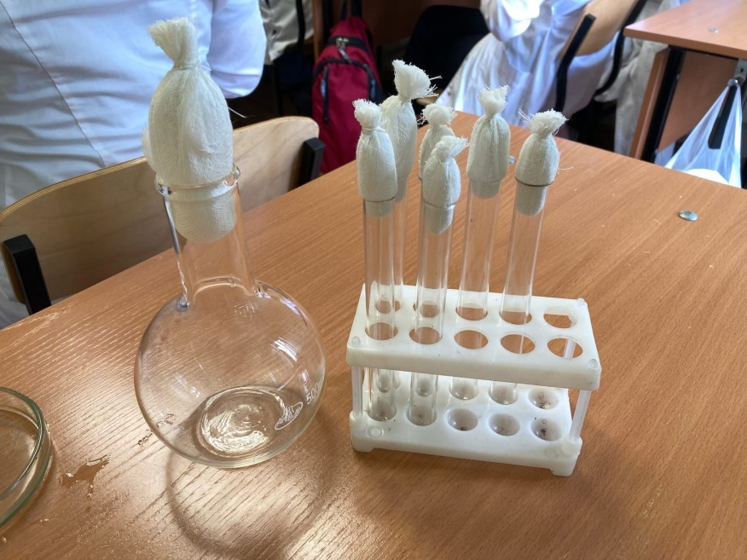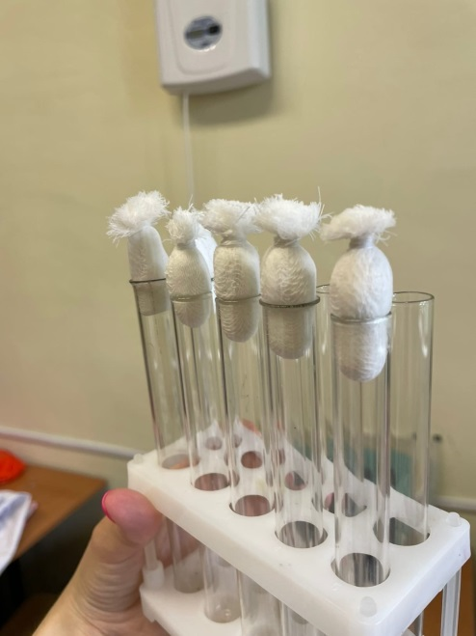
Рис 25. Готовые ватно-марлевые пробки

Вывод: В микробиологической лаборатории, которая находится в Фармацевтическом колледже утилизация отходов класса Б происходит погружением стеклянной посуды в средство 0,2% «Люир Хлор».
Общий вывод: Таким образом, проведя все этапы выявления и идентификации чистой культуры по дням можно сделать вывод, что в данном образце воды обнаружены бактерии группы кишечной палочки очень биохимически активны.

Задания

Задача № 1
1. Отходы от пациентов с анаэробной инфекцией – В класс
2. Паталогоанатомические отходы – Б класс
3. Строительный мусор – Г класс
4. Отходы фтизиатрических больниц – В класс

Задача № 2
- Приборы, имеющие резиновые части – автоклав 0,5 или 1,1 А
- Бактериальные (платиновые) петли – пламя спиртовки
- Чашки Петри, пипетки, пробирки – сухожаровой шкаф, печь Пастера +160-200 градусов
- Физиологический раствор – текучий пар
- Хирургический инструмент – тепловая обработка горячим паром вприменением влаги (автоклав)
Задача № 3
- Медицинские халаты – пар под давлением в автоклаве
- Среды, содержащие углеводы, мочевину – автоклав 0,5А
- Среды, содержащие сыворотку крови, витамины – тиндализация на водяной бане 60-65 градусов в течение 5 дней или 70-80 градусов в течение 3 дней
- Питательные среды с посевами патогенных микроорганизмов - автоклав
- Простые питательные среды – автоклав

День 6
01.07.2022
Дифференцированный зачет

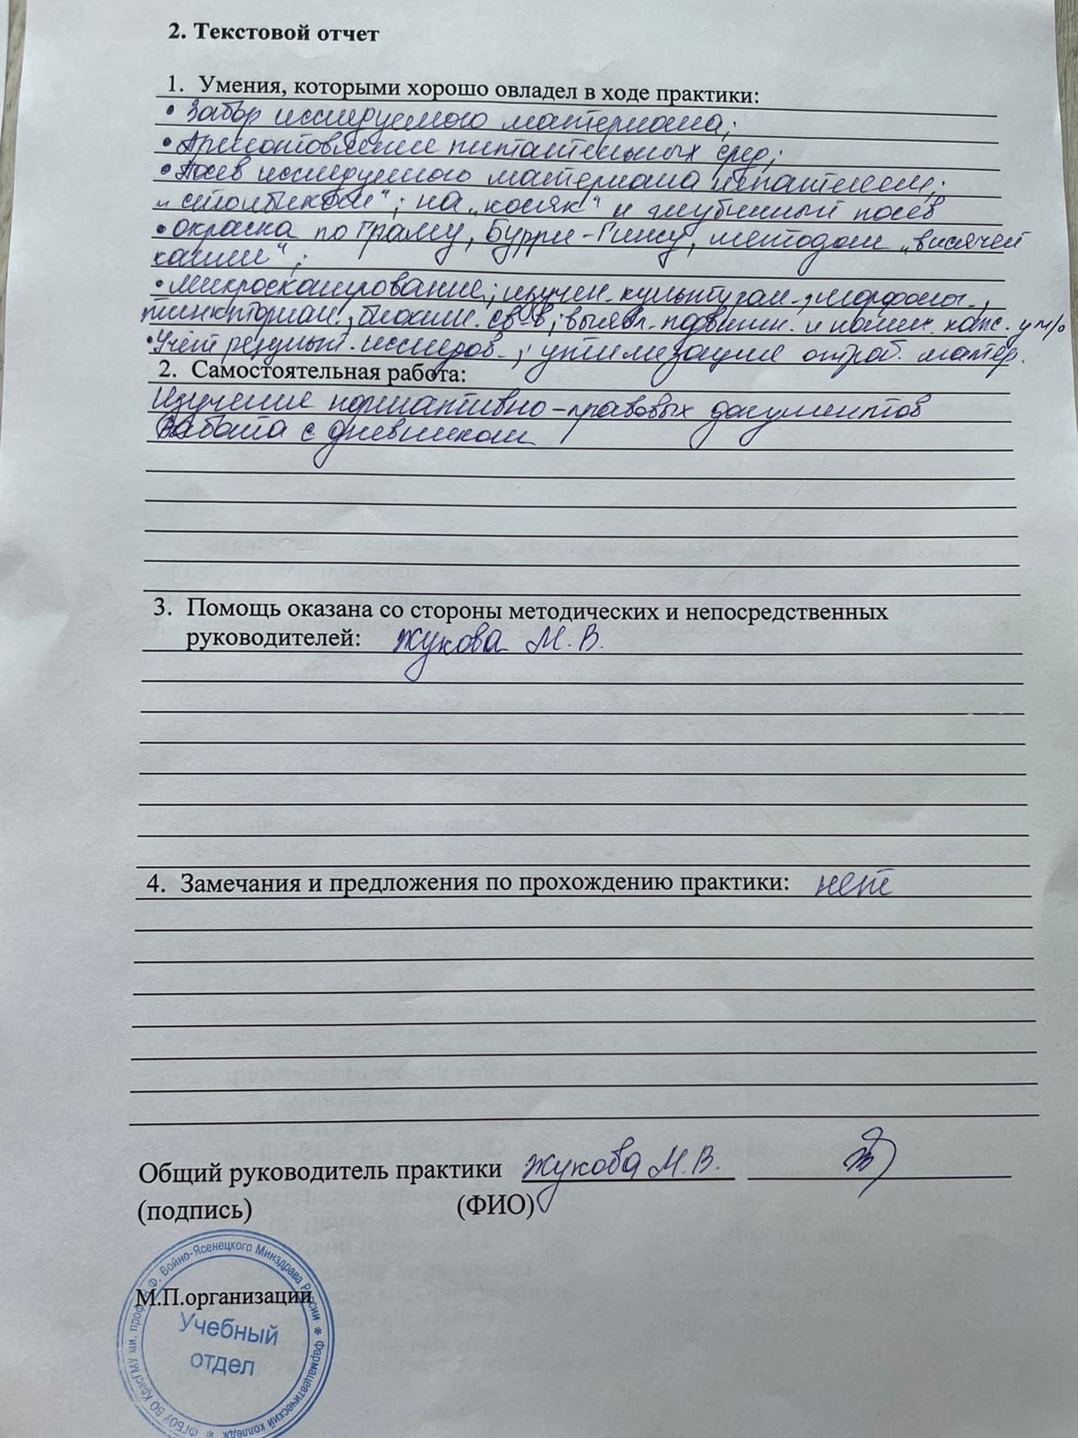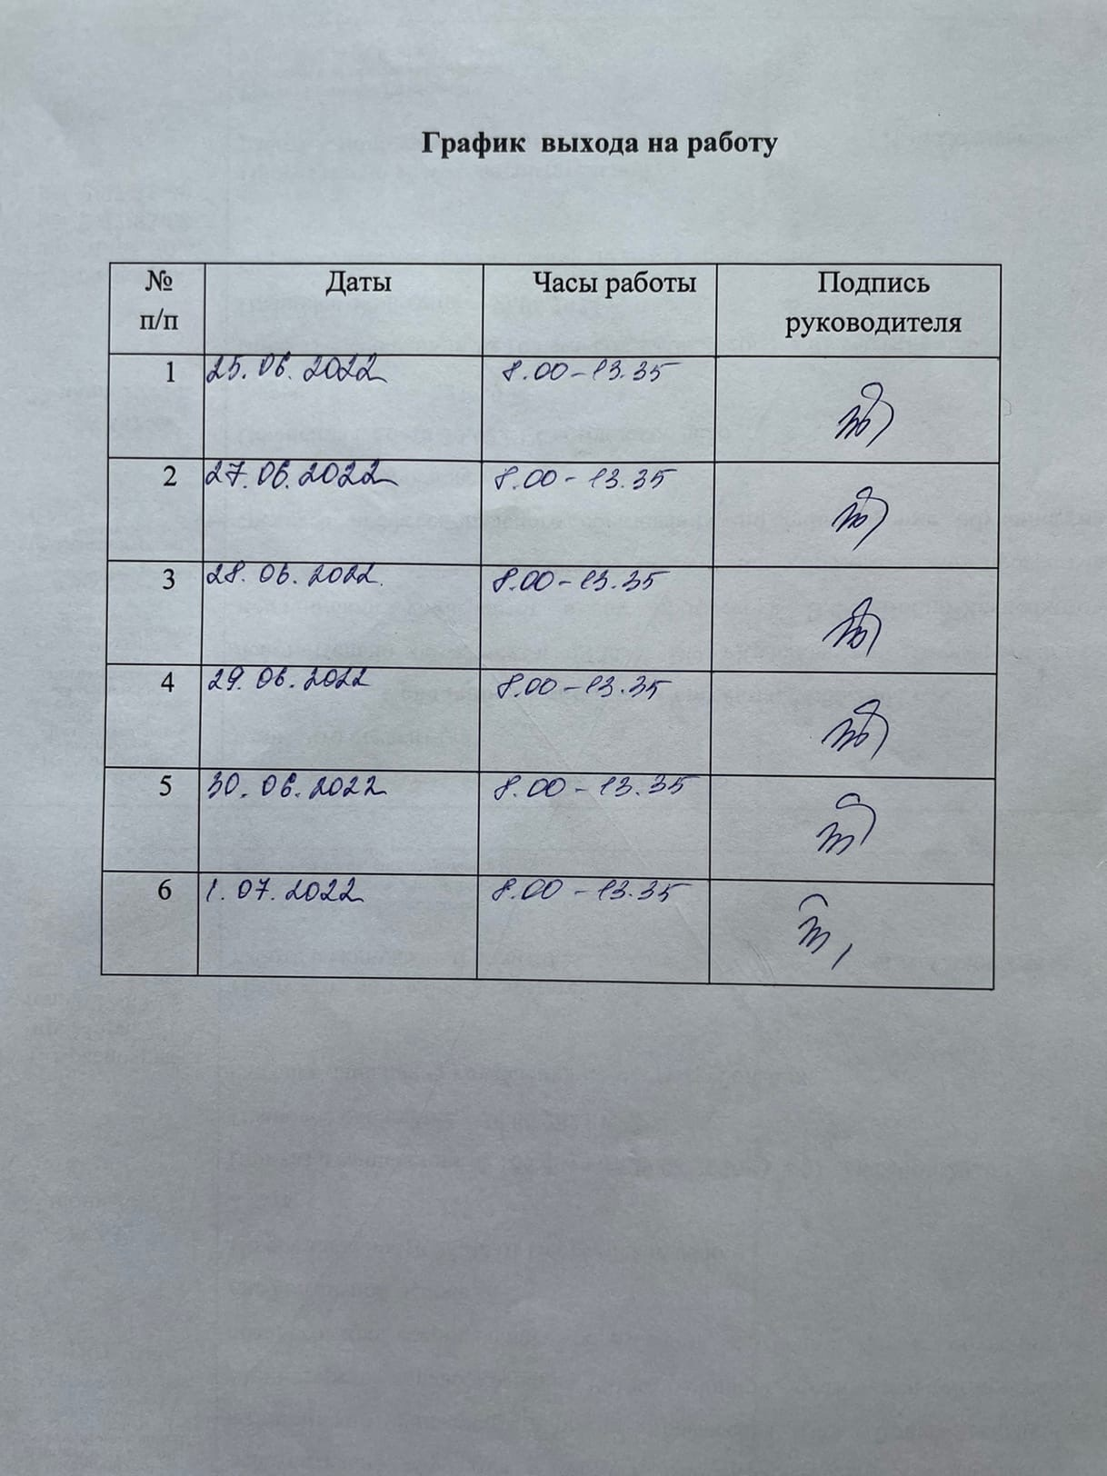

ПЕРЕЧЕНЬ ПРАКТИЧЕСКИХ ЗАДАНИЙ,
ВЫНОСИМЫХ НА ЗАЧЕТ ПО УЧЕБНОЙ ПРАКТИКЕ

- Приготовление фиксированных мазков
- Окраска препарата по Граму, спор, капсул
- Приготовление нативного препарата, для определения подвижности
- Приготовление питательных сред.
- Посев на ЖПС, ППС.
- Подготовка посуды к стерилизации.
- Проведение дезинфекции лабораторного инструментария, посуды.

ЛИСТ ЛАБОРАТОРНЫХ ИССЛЕДОВАНИЙ
Исследования. | Количество исследований по дням практики. |  |  |  |  |  | Итог  итого
 | 1 | 2 | 3 | 4 | 5 | 6
изучение нормативных документов | 5 |  |  |  | 1 |  | 6
прием, маркировка, регистрация биоматериала. | 4 |  |  |  |  |  | 4
Организация рабочего места | 1 | 1 | 1 | 1 | 1 |  | 5
Приготовление простых сред. | 100мл | 500мл |  |  |  |  | 600
Приготовление сложныхпитательных сред. | 150 |  |  |  |  |  | 150
Посев на питательные среды | 12 | 30 | 12 |  |  |  | 54
Изучение культуральных свойств. |  | 30 |  |  |  |  | 30
Изучение морфологических свойств |  | 30 | 24 |  |  |  | 54
Определение подвижности микрорганизмов |  | 10 |  |  |  |  | 10
Определение спор |  |  | 12 |  |  |  | 12
Изучение биохимических свойств(сахаролитических) |  |  |  | 12 |  |  | 12
Изучение биохимических свойств(протеолитических) |  |  |  | 12 |  |  | 12
Утилизация отработанного материала. |  | 12 | 12 | 12 | 12 |  | 48
ОТЧЕТ ПО УЧЕБНОЙ ПРАКТИКЕ

Ф.И.О. обучающегося Удодова Варвара Алексеевна
Группы 121 специальности Лабораторная диагностика
Проходившейучебную практику
с 25.06 по 1.07 2022 г
За время прохождения практики мною выполнены следующие объемы работ:
- Цифровой отчет

№ | Виды работ | Кол-во
1. | -изучение нормативных документов, регламентирующих санитарно-противоэпидемический режим в КДЛ: | 2
2. | - прием, маркировка, регистрация биоматериала.  - определение тинкториальных свойств | 6
3. | - приготовление питательных сред | 3
4. | - посев исследуемого материала на плотные питательные среды | 3
5. | -изучение культуральных свойств | 3
6. | -изучение морфологических и тинкториальныхсвйств | 4
7. | -изучение биохимических свойств | 6
8. | Учет результатов исследования. | 6
9. | проведение мероприятий по стерилизации и дезинфекции лабораторной посуды, инструментария, средств защиты;  - утилизация отработанного материала. | 3

Список литературы:

1.Санитарные правила СП 1.3. 2322-08 (с изменениями от 02.06.2009 г.) Безопасность работы с микроорганизмами III- IV групп патогенности (опасности) и возбудителями паразитарных болезней.

2.Санитарные правила СП 1.3.3118-13 Безопасность работы с микроорганизмами I-II групп патогенности (опасности).

3.Санитарные правила СП 1.3.1318-03 Порядок выдачи санитарно-эпидемиологического заключения о возможности проведения работ с возбудителями инфекционных заболеваний человека I-IV групп патогенности (опасности), генно-инженерно-модифицированными микроорганизмами, ядами биологического происхождения и гельминтами.

4.Санитарные правила СП 1.2.036-95 Порядок учета, хранения, передачи и транспортирования микроорганизмов I-IV групп патогенности.

5.СанПиН 2.1.3.2630-10 Санитарно-эпидемиологические требования к организациям, осуществляющим медицинскую деятельность

6.СП 1.1.1058-01 Организация и проведение производственного контроля за соблюдением санитарных правил и выполнением санитарно-противоэпидемических (профилактических) мероприятий (с изменениями и дополнениями).

7.СанПиН 3.2.3215-14 Профилактика паразитарных болезней на территории Российской Федерации.

8.СП 3.1./3.2.3146-13 Общие требования по профилактике инфекционных и паразитарных болезней.

9.СанПиН 2.1.3684-21 "Санитарно-эпидемиологические требования к содержанию территорий городских и сельских поселений, к водным объектам, питьевой воде и питьевому водоснабжению, атмосферному воздуху, почвам, жилым помещениям, эксплуатации производственных, общественных помещений, организации и проведению санитарно-противоэпидемических (профилактических) мероприятий".

10.Черкес Ф.К - Микробиология

